Профилактике клещевых инфекций
Территория Удмуртии является природным очагом клещевого энцефалита – опаснго вирусного заболевания, с приемущественным поражением центральной нервной системы, нередко, приводящее к инвалидности и даже смерти. Переносчиками вирусов клещевого инцефалита являются иксодовые клещи.
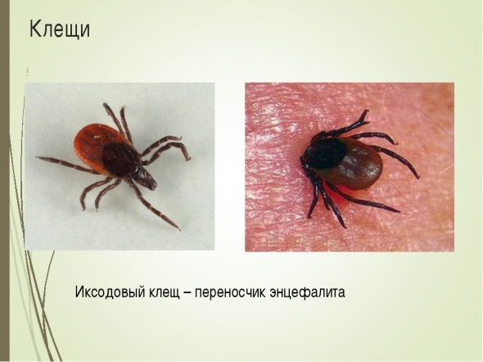
Кроме того, клещи являются переносчиками боррелий, которые вызывают заболевание иксодовый клещевой боррелиоз. Это бактериальная инфекция, с преимущественным поражением кожи, опорно-двигательного аппарата, нервной системы и сердца. Без специфического лечения заболевание имеет склонность к хроническому, затяжному течению.
В местах своего обитания клещи скапливаются вдоль троп, по обочинам дорог, на лесных вырубках, в местах водопоя животных и гнездования птиц. Активность клещей проявляется только в теплое время года (апрель - октябрь). В ожидании естественных прокормителей клещи забираются на стебли трав, стволы деревьев и кустарников на высоту до 1 метра, где находятся в позе ожидания. Чаще всего клещи прикрепляются к одежде человека, когда он перемещается, касаясь ветвей деревьев, раздвигает кустарники или травостой, садится на траву. Клещи присасываются не только в условиях открытой природы. Оставшись на одежде, на вещах, вынесенных из леса, они могут перейти на человека и через несколько дней после выхода из очага. Кроме того, они могут быть занесены в жилище с букетом цветов, свежим сеном, дровами, домашними животными.
Эпидемиологическую опасность для населения Удмуртской Республики в качестве переносчиков клещевых инфекций представляет не только таежные клещи, но и пастбищный клещ.
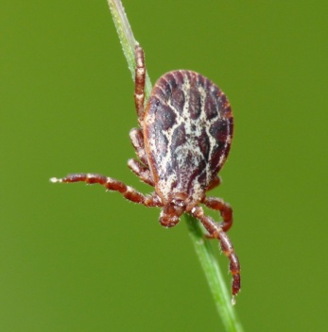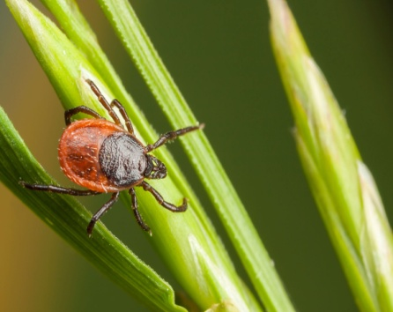
Пастбищный клещ Таежный клещ

Этот вид обитает в основном на открытых пространствах – на полянах, опушках, газонах, местах выпаса скота и площадках для выгула собак. Наибольшая активность луговых клещей ранней весной (апрель -май) и осень. На осень приходится второй, меньший пик активности. Пастбищные клещи отличаются от иксодовых большей устойчивостью к низким температурам. Так, если иксодовый клещ активизируется при температуре +30 С, то пастбищный может выжить при нуле градусов. Этих клещей легко отличить по мраморному узору на спинном щитке.
Заражение человека клещевым энцефалитом и боррелиозои происходит, как правило, при присасывании зараженного клеща. Возбудители инфекций могут проникнуть в организм человека через микротравмы и трещины на коже при снятии клеща незащищенными руками или случайном раздавливании его. Клещевым энцефалитом кроме того, можно заразится при употреблении в пищу некипяченого козьего молока и молочных продуктов, изготовленных из него.
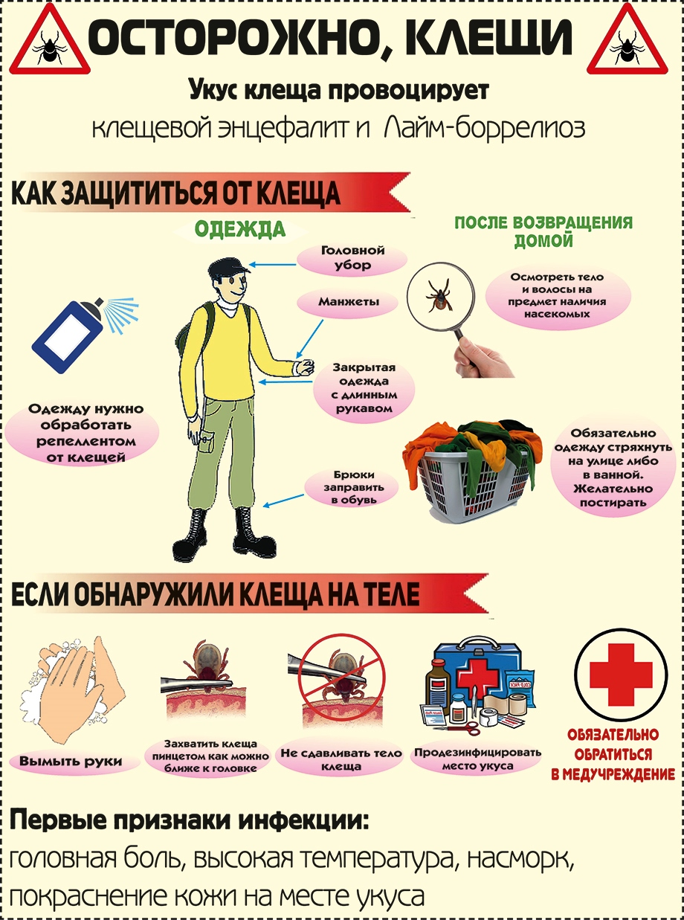

Меры профилактики клещевых инфекций

Заболевание клещевыми инфекциями можно предупредить при соблюдении следующих действий:
- В сезон наибольшей активности клещей (май - июль) желательно ограничить посещение лесопарковой зоны, а если это невозможно – соблюдать необходимые меры предосторожности;
- Учитывая, что клещи предпочитают затемненные влажные места, необходимо выбирать для отдыха солнечные проветриваемые поляны;
- Одежда для посещения леса должна быть из плотной, светлой ткани. На одежде светлых тонов легче увидеть клеща. Одевайтесь так, чтобы исключить возможность заползания клещей под одежду (рубашку или куртку нужно заправлять в брюки, а брюки в носки, надеть сапоги, плотно застегнуть манжеты и ворот рубашки, головной убор должен покрывать волосы);
- Для обработки одежды используйте репелленты, отпугивающие клещей;
- Каждые 10 – 15 минут пребывания в лесу и при выходе из леса необходимо проводить само – и взаимоосмотры. Попав на тело или одежду клещ долго ищет подходящее место для укуса – до присасывания клеща может пройти несколько часов. Если клещ будет вовремя замечен, то укуса можно избежать;
- Вернувшись домой, тщательно осмотрите одежду и все тело. Клещ может присосаться в любом месте, но чаще всего присасывание происходит в области головы (за ушами) и шеи, в подмышечных впадинах и паховых складках. В области пупка, под лопатками и по ходу позвоночника, где одежда менее плотно прилегает к поверхности тела;
- Самым надежным средством защиты против клещевого энцефалита является вакцинация. Эффективность вакцинации после полного курса иммунизации составляет 97 – 100%. Защитный эффект сохраняется в течение 3 лет, после чего необходима ревакцинация. Вакцины против клещевого энцефалита боррелиоза нет.

Алгоритм действия при укусе клеща

- При обнаружении присосавшегося клеща необходимо обратится за медицинской помощью в любое медицинское учреждение, независимо от места медицинского обслуживания. Врач определит дальнейшую тактику и необходимый для Вас объем медицинской помощи;
- Удаление присосавшегося клеща следует проводить как можно быстрее, лучше в медицинском учреждении. Согласно СП 3.1.3.2352-08 «Профилактика клещевого вирусного энцефалита» помощь по удалению клеща медицинские работники обязаны оказать по месту обращения за медицинской помощью, независимо от места медицинского обслуживания;
- При невозможности обращения в медицинское учреждение можно удалить клеща самостоятельно, желательно в резиновых перчатках. Удобнее всего удалять изогнутым пинцетом или хирургическим зажимом. Клеща захватывают как можно ближе к хоботку. Затем его аккуратно потягивают и при этом вращают вокруг своей оси в удобную сторону. Через 1-3 оборота клещ извлекается целиком вместе с хобоком.
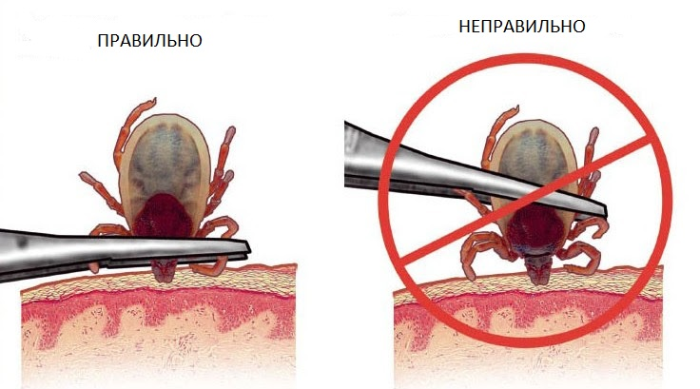

- Если нет инструментов, то можно его удалить петлей из прочной нитки. Петлей клещ захватывается у основания хоботка, как можно ближе к коже, и аккуратно, пошатывая в стороны, вытягивается, не допуская резких движений. Если же клеща попытаться выдернуть, то велика вероятность разрыва.
Если в ранке осталась голова с хоботком, то страшного в этом ничего нет. Хоботок в ранке не страшнее занозы. Если хоботок торчит над поверхностью кожи, то его можно удалить, зажав пинцетом и выкрутив. Удалить можно и у хирурга в поликлинике. Если же хоботок оставить, то возникает небольшой гнойничок, и через некоторое время хоботок выходит.
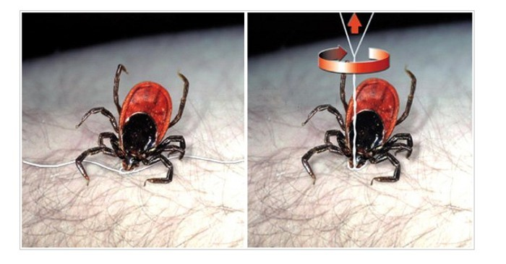

- После удаления ранку обрабатывают йодом, спиртом или другими спиртосодержащими препаратами. В дальнейшем ранка обрабатывается йодом до заживления;
- Руки после удаления клеща надо вымыть с мылом, особенно тщательно – если удаление клеща происходило без перчаток;
- Снятого клеща, не раздавливая пальцами, поместить в пузырек, и доставьте в ближайшую лабораторию ФБУЗ «Центр гигиены и эпидемиологии по УР» по адресам:
г.Ижевск, ул.Ленина, 106
г.Воткинск, ул.Свердлова, 11
г.Глазов, ул. Кирова, 27а
г.Можга, ул.Ленина, 8
г.Сарапул, ул.Азина, 29
пос.Балезино, ул.Азина, 17а
пос.Игра, ул.Труда, 17
пос.Ува, ул. Советская, 1

Исследование клеща на вирусофромность проводится бесплатно в рамках Программы «Природно – очаговые инфекции», исследование на зараженность боррелиями – платно для всех групп населения.

- Всем детям до 18 лет, не привитым против клещевого энцефалита, пострадавшим от укусов клещей, независимо от результата исследования клеща в первые 3 дня после укуса бесплатно вводится противоклещевой иммуноглобулин по месту медицинского обслуживания в часы работы поликлиники. В праздничные дни круглосуточно и в выходные дни с 15.00 до 08.00 следующего дня. Серопрофилактика детям г.Ижевска проводится в кабинете иммунопрофилактики детского инфекционного отделения БУЗ УР «ГКБ №6 МЗ УР» по адресу: ул.Труда, 1.
- Взрослым лицам иммуноглобулин вводится на платной основе в поликлиниках по месту медицинского обслуживания в случае положительного результата исследования клеща на зараженность вирусом клещевого энцефалита из расчета 1 доза на 10кг. веса. В случае самостоятельного приобретения противоклещевого иммуноглобулина по рецепту врача в аптечной сети, его хранение и транспортирование необходимо осуществлять с соблюдением температурного режима от +2 до +8 С.
Доставка препарата в лечебно-профилактические учреждения должна осуществляться в минимальные сроки (не более 48 часов с момента отпуска) в термоконтейнере или термосе, медицинскому работнику необходим предоставить чек с указанием даты и времени приобретения препарата. Иммуноглобулин, доставленный с нарушением вышеописанных условий, применению не подлежит.
- Лицам, обратившимся за медицинской помощью не позднее 72 часов с момента присасывания клеща или не имеющим возможности приобрести иммуноглобулин, по назначению врача рекомендуется использование средств неспецифической профилактики, направленных на повышение резистентности организма;
- При обнаружении боррелий в присосавшемся клеще или невозможности проведения исследования клеща показана профилактика клещевого боррелиоза антибиотиками – по назначению врача.
- После укуса клеща в течение 2-3 недель необходимо следить за самочувствием и температурой, наблюдать за местом укуса. При повышении температуры, появление головных и мышечных болей, недомоганий, покраснении и появлении зуда в месте укуса необходимо обратится за медицинской помощь.

